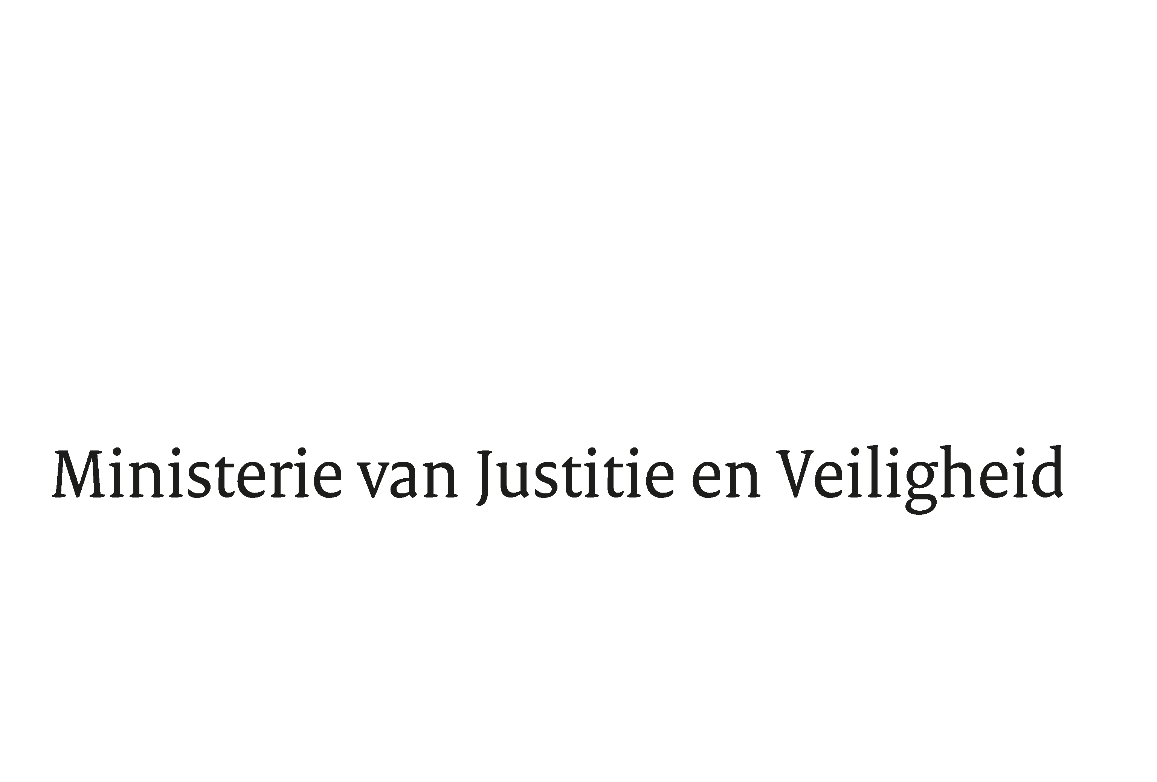

> Retouradres Postbus 20301 2500 EH Den Haag
Aan de Voorzitter van de Tweede Kamer
der Staten-Generaal
Postbus 20018
2500 EA DEN HAAG

Datum | 17 december 2021
Onderwerp | Wijziging van de Rijkswet op het Nederlanderschap en de Paspoortwet alsmede intrekking van voorbehouden bij het Verdrag betreffende de status van staatlozen in verband met de vaststelling van staatloosheid (35 688 (R2151))
Directie Wetgeving en Juridische Zaken
Sector Staats- en Bestuursrecht

Turfmarkt 147
2511 DP Den Haag
Postbus 20301
2500 EH Den Haag
www.rijksoverheid.nl/jenv

Ons kenmerk
3509304

Bij beantwoording de datum en ons kenmerk vermelden. Wilt u slechts één zaak in uw brief behandelen.

Hierbij bied ik u de nota naar aanleiding van het verslag inzake het bovenvermelde voorstel van rijkswet aan.

De Staatssecretaris van Justitie en Veiligheid,

Ankie Broekers-Knol

